鬼 北 町 水 道 事 業 経 営 戦 略

平成28年11月

鬼　北　町　　水　道　課

目　次

1　経営戦略策定の経緯及びその趣旨　・・・・・・・・・・・・・・・・・・・・ 1

2　経営戦略の基本的な考え方　・・・・・・・・・・・・・・・・・・・・・・・ 1

3　現状と課題　・・・・・・・・・・・・・・・・・・・・・・・・・・・・・・ 2

　（1）水需要の見通し　・・・・・・・・・・・・・・・・・・・・・・・・・・ 2

（2）施設の耐震性及び老朽化　・・・・・・・・・・・・・・・・・・・・・・ 3

　（3）経営状況　・・・・・・・・・・・・・・・・・・・・・・・・・・・・・ 4

4　財政計画　・・・・・・・・・・・・・・・・・・・・・・・・・・・・・・・ 6

（1）投資計画　・・・・・・・・・・・・・・・・・・・・・・・・・・・・・ 6

（2）財源計画　・・・・・・・・・・・・・・・・・・・・・・・・・・・・・ 7

（3）収益的収支計算書　・・・・・・・・・・・・・・・・・・・・・・・・・ 8

（4）資本的収支計算書　・・・・・・・・・・・・・・・・・・・・・・・・・ 9

5　今後の取組方針　・・・・・・・・・・・・・・・・・・・・・・・・・・・・10

（1）投資の合理化　・・・・・・・・・・・・・・・・・・・・・・・・・・・10

（2）効率的な組織体制の構築　・・・・・・・・・・・・・・・・・・・・・・10

　（3）人材の確保・育成　・・・・・・・・・・・・・・・・・・・・・・・・・10

（4）定員管理の推進　・・・・・・・・・・・・・・・・・・・・・・・・・・11

（5）職員給与の適正化　・・・・・・・・・・・・・・・・・・・・・・・・・11

（6）広域化の推進　・・・・・・・・・・・・・・・・・・・・・・・・・・・11

（7）民間の資金・ノウハウの活用等の推進　・・・・・・・・・・・・・・・・11

（8）情報公開　・・・・・・・・・・・・・・・・・・・・・・・・・・・・・11

**1　経営戦略策定の経緯及びその趣旨**

公営企業は、料金収入をもって経営を行う独立採算制を原則としながら、住民生活に身近な社会資本を整備し必要なサービスを提供する役割を担っています。近年、サービスの提供に必要な施設等の老朽化に伴う更新投資の増大、人口減少に伴う料金収入の減少等により公営企業をめぐる経営環境は厳しさを増しています。

このような現状の中、公営企業が事業を継続していくためには経営状況について的確な現状把握を行った上で、中長期的な視野に基づく計画的な事業経営に取り組み、経営健全化を行うことが必要です。そのため総務省は、各公営企業に経営の基本計画である『経営戦略』の策定を要請しています。

鬼北町では、平成22年度に策定した『鬼北町地域水道ビジョン』の中で水道事業の目指すべき姿と具体的な方策を示し、その方策の一つである簡易水道事業の事業統合を重点的に進めてきました。これまでの事業統合により経営基盤の強化を図ってきましたが、更なる強化を目的として『鬼北町水道事業経営戦略』を策定するものです。

**2　経営戦略の基本的な考え方**

Plan

計画策定

Ｄo

実施

Ｃheck

検証

Action

見直し

PDCA

サイクル

現状と課題の把握

経営戦略の策定

○水需要の見通し

○給水収益の推移

○施設の耐震性・老朽化

○経営状況の分析

○投資計画

○財源計画

○取組方針の決定

計画期間

ローリング

3～5年

15年

**○計画期間**

　計画期間は、中長期的な視点から経営基盤等の強化等に取り組むことができるように、10年以上が基本となっています。また、水道の基本計画では10～20年程度が標準とされていることも考慮し、計画期間を15年に設定しています。

**○収支均衡**

　財政計画（投資計画・財源計画等）は、将来予定している事業を見込んだ上で収益的収支における純利益が黒字になるように計画しています。

**○事後検証・更新等**

　計画の策定で終わりではなく、毎年度の進捗管理（モニタリング）を行うとともに、3～5年ごとに見直し（ローリング）を実施することでPDCAサイクルを働かせます。

1　1111

**3　現状と課題**

**（1）水需要の見通し**

**①給水人口と有収水量の推移**

少子高齢化の進展により給水人口は、年々減少しています。平成27年度における鬼北町の高齢化率（65歳以上人口/鬼北町総人口）は、愛媛県の高齢化率38.7％を超える41.5％となっています。そのため、平成29年度の下鍵山簡易水道事業との事業統合によって一時的に給水人口は増加しますが、その後は減少傾向に転じる予測結果となっています。

　　有収水量は、給水人口の減少や節水型機器の普及などに伴い年々減少しており、今後も減少していく予測結果となっています。

　　　給水人口と有収水量の実績及び予測

（千m3）

（人）

有収水量

給水人口

**②給水収益の推移**

有収水量の減少により給水収益も減少傾向で推移していますが、下鍵山簡易水道との事業統合により、平成29年度は大きく増加します。その後、水道料金の緩和措置が終了する平成32年度までの期間は、給水収益は緩やかな減少傾向となっています。

鬼北町の水道料金が愛媛県内における水道事業の中でも2番目に高い料金設定であることを踏まえると、料金改定による給水収益の増収が難しく減収は避けられないことから将来的に厳しい経営状態になることが懸念されます。

　給水収益の実績及び予測



**（2）施設の耐震性及び老朽化**

**①施設の耐震性**

水道は、市民生活や社会経済活動に不可欠で重要なライフラインとなっています。そのため、地震などの自然災害、水質事故等の非常事態においても、基幹的な水道施設の安全性確保や重要施設等への給水を確保することが必要とされています。

　　平成26年度末時点における上水道施設の耐震化率は、配水池及び基幹管路の耐震化率が30％程度であるものの浄水場については、耐震化率が0％となっています。

平成27年度に主要な浄水場及び配水池の耐震診断調査を実施しており、そのなかで耐震補強の必要性を確認し、耐震補強の優先順位を決定しています。今後は、防災・安全対策の観点から施設の地震による被害を最小限にとどめるため、基幹施設の耐震化を進めていくことが重要な課題となっています。

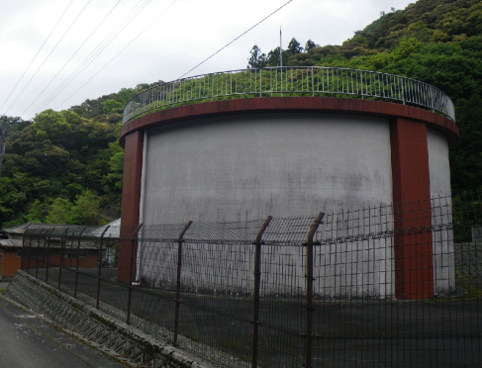上水道施設の耐震化率

　※耐震対策が施されている配水池は、大藤配水池（V=622m3）及び

奈良配水池（V=1,320m3）です。

【大藤配水池】

**②施設の老朽化**

平成6年3月に複数の簡易水道事業を統合し上水道事業を創設した後、主要な浄水場及び配水池を整備しています。そのため、多くの施設は供用開始から20年程度しか経過しておらず老朽化はあまり見られません。ただし、統合前から使用を続けている施設については、経年により老朽化が進行しています。なお、平成26年度末時点における管路の総延長は約205kmですが、法定耐用年数（40年）を経過している管路はありません。

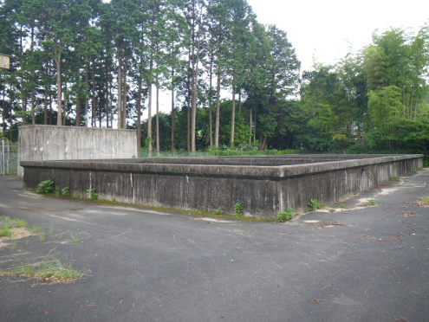　基幹施設の竣工年度

　　　　　　　　　　　　　　　　　　　　　　　　　　 【近永浄水場（緩速ろ過池）】

**（3）経営状況**

**①経営の健全性**

平成26年度決算から算出した経営指標と総務省が公表している類似団体A8（給水人口5千人以上1万人未満の水道事業）を比較することで、経営の健全性を分析します。

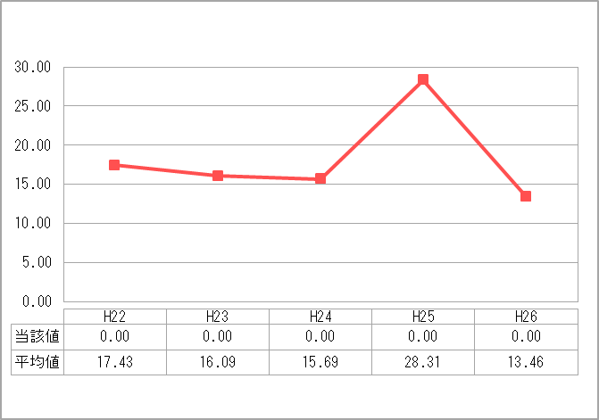

累積欠損金比率（％）

■鬼北町　■類似団体平均

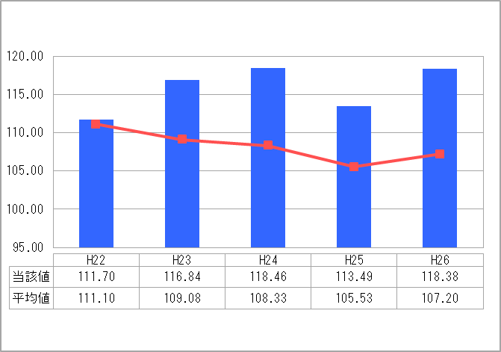

経常収支比率（％）

■鬼北町　■類似団体平均

経常収支比率は、類似団体平均値を上回る数値で推移しており給水収益が減少し続けていますが、黒字経営となっています。また、黒字経営が続いていることから累積欠損金は発生していません。

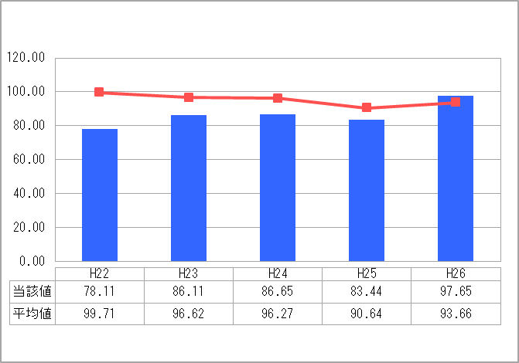

料金回収率（％）

■鬼北町　■類似団体平均

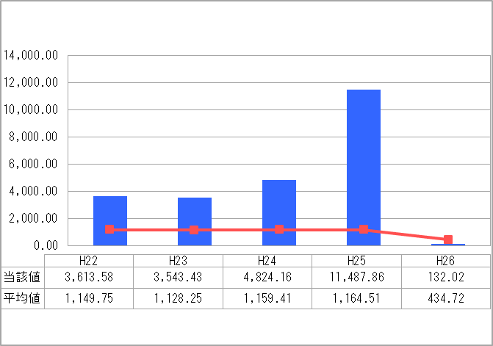

流動比率（％）

■鬼北町　■類似団体平均

　　流動比率は、地方公営企業会計基準の見直しに伴い大きく減少し類似団体平均値を下回っていますが、数値は100％を超えています。料金回収率は、若干100％を下回っていますが支払利息等の減少により年々上昇しています。以上のことから、指標値は概ね良好な数値を示しており経営状況に問題は見られません。



**②経営の効率性**

平成26年度決算から算出した経営指標と総務省が公表している類似団体A8（給水人口5千人以上1万人未満の水道事業）を比較することで、経営の効率性を分析します。

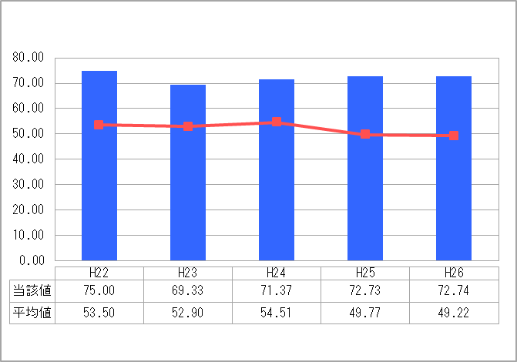

施設利用率（％）

■鬼北町　■類似団体平均

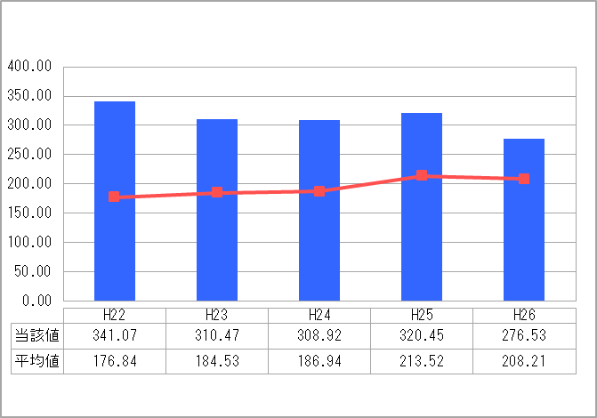

給水原価（円）

■鬼北町　■類似団体平均

　　給水原価は、経常費用が概ね減少傾向で推移していることから給水原価も同様の傾向を示しています。類似団体平均値を大きく上回る数値となっていますが、支払利息の減少によりその差は年々縮まっています。

　　施設利用率は、類似団体平均値を上回っており比較的高い利用率を示していますが、有収水量が減少傾向であることを踏まえれば、数値が高い理由は有収率の低下によるものと考えられます。

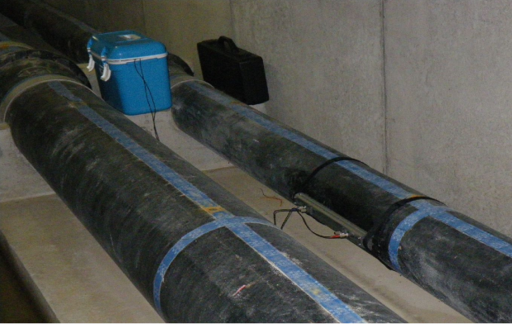

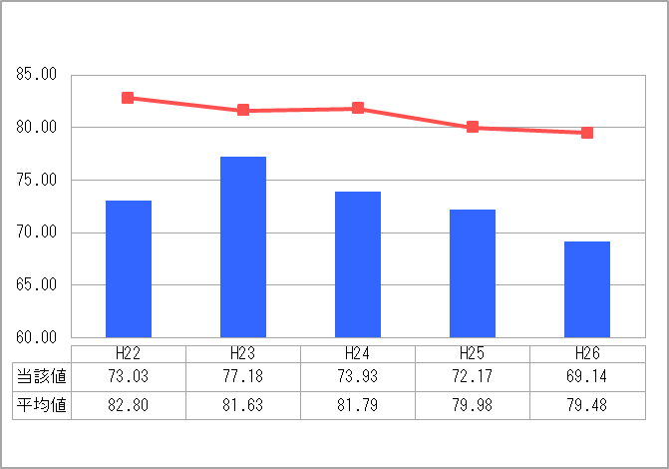

有収率（％）

■鬼北町　■類似団体平均

【配水流量測定による漏水調査】

有収率は、年々低下しており類似団体平均値との差が大きくなっています。要因としては漏水やメーター不感等が考えられることから、原因を調査した上で有収率の向上対策を講じ経営の効率性を高める必要があります。



1　1111

**4　財政計画**

**（1）投資計画**

**①主要事業の概要**

主要事業は、法定耐用年数を迎える管路のうち経年により事故率が高くなる硬質塩化ビニル管や鋼管（溶接継手を除く）の老朽管更新や、電気計装設備（遠方監視システム）の更新を予定しています。これらの事業を実施することにより、有収率・管路の耐震性・施設の維持管理性等について向上を図ります。具体的な目標としては、平成26年度における有収率69.14％を平成43年度に81.1％まで向上させる計画です。

各事業の概要

**②検討予定の取り組み**

当面厳しい財政状態が続くことが予想されるため、現時点においては基幹施設の耐震化事業を計画していません。しかし、防災・安全対策の面で水道施設の強靭化を図ることは避けて通れない課題となっています。そのため、3～5年に一度経営戦略を見直す段階で財政状況や補助制度の有効活用等を踏まえ耐震化事業の実施について検討します。

**③投資以外の経費**

水道事業を経営していく中で投資以外に必要となる経費のうち、職員給与費・修繕費・動力費に関する考え方は、次のとおりです。

　○職員給与費

　　これまでに水道課職員の定員削減や課長職の併任制導入等を実施しており、職員給与の大幅な削減は当面の間難しいと考えられます。そのため、事業統合後の平成29年度の金額を基準として毎年1％程度の上昇を見込んでいます。

　○修繕費

　　地方公営企業法施行規則に定められた耐用年数内において、固定資産が本来の機能を維持するために必要な経費であり、これまでの実績を基に一定の金額を計上しています。

○動力費

　　将来的に水需要が減少し有収率が向上すれば、動力費の大きなウェイトを占めるポンプ設備をスペックダウンし費用を削減したいと考えています。しかし、現段階では実現できる時期が不明確なことからこれまでの実績を基に一定の金額を計上しています。

**（2）財源計画**

**①財源計画の目標**

　　前述した『（1）水需要の見通し』の予測結果からわかるように、給水収益の減少が続き厳しい経営状況を迎える中、計画的に事業を実施していく必要があります。

　　このような状況の中、建設改良に必要となる費用を捻出するためには、料金収入・企業債・繰入金・国庫補助金・補填財源（損益勘定留保資金・建設改良積立金・減債積立金・利益剰余金）等の限られた財源を有効に活用することが必須となります。

財源計画における目標として収益的収支計算では、純利益を確保し累積欠損金が発生しない状態を維持することとし、資本的収支計算は限られた財源を有効活用しながら繰入金を基準内に抑えることにより、一般会計に頼りすぎない事業経営を目指しています。

**②各財源の考え方**

　　主な財源の積算方法については、次のとおりです。

○料金収入

　　財源を確保するために水道料金を改定し増収を図る手段もありますが、給水原価が高く料金格差の縮小を目的として一般会計から繰入を行っていることを踏まえ、当面は水道料金を改定しない計画です。

○企業債

　　施設の建設改良に要する資金に充てるための企業債は、世代間負担の公平性に配慮しながら適正な充当率で計画しています。

○繰入金

　　これまで一般会計が負担すべき経費（高料金対策に要する経費・建設改良に要する経費等）については、基準内繰入を行っています。今後も引き続き一般会計から繰入を行いますが、その他の財源を利用しながら安易に繰入金を増やさない計画としています。

○国庫補助金

　　予定している事業のうち国庫補助事業のメニューに該当するものは、国庫補助金の交付を受ける計画としています。

○補填財源

　　資本的収入額が資本的支出額に対し不足する場合、損益勘定留保資金・建設改良積立金・減債積立金により補填し、それでも不足する場合は利益剰余金を補填する計画としています。

1　1111

**5　今後の取組方針**

**（1）投資の合理化**

**①施設・設備のダウンサイジング**

人口減少による水需要の減少が見込まれており、将来的に施設の稼働率が大きく低下すれば、水需要に見合った施設規模・能力に合わせていく必要があります。一つの給水区域内に複数の浄水場や配水池が点在する場合、施設の統廃合により施設規模の適正化を図ることで投資額を抑制できるケースも考えられます。ただし、安易に施設規模を縮小するのではなく施設の余裕度や安全性を考慮し、水道システム全体の再構築を図り施設・設備のダウンサイジングを進めていきます。

**②性能のスペックダウン**

施設・設備が更新時期を迎えた場合、単に既存施設と同じ性能のものを更新するのではなく将来の水需要を踏まえた性能で更新する必要があります。具体的には、送水ポンプ等のポンプ吐出能力を水需要に応じて下げることで、更新費用や動力費の削減につながります。このほかにも更新管路の口径を水理計算により見直すことで、口径減となりコスト縮減を図れる可能性が高いことから、性能のスペックダウンについて検討していきます。

**③予防保全による適切な維持管理（長寿命化）**

対症療法的に劣化した箇所を補修する従来の事後保全に加え、劣化が進む前に計画的に修繕を実施する予防保全に取り組むことにより、LCC（ライフサイクルコスト）の低減を図ることができます。修繕するタイミングとしては、耐震補強と併せて施設の長寿命化を図ることが一番現実的ですが、既存施設の劣化が進んでいる場合は適切な時期に更新した方が経済的に有利となる場合も考えられます。そのため、耐震化事業の実施について検討する段階で施設の劣化状況等を十分考慮し修繕の可否を判断します。

**（2）効率的な組織体制の構築**

将来的に水道事業と下水道事業の組織統合を図ることで、双方の効率的な事業経営を目指します。なお、組織統合により経理・料金収納等における共通事務の処理効率が高まることや、受付窓口の一元化によって迅速かつ利便性が高いサービスの提供が可能となり町民サービスの向上が期待されます。

**（3）人材の確保・育成**

これまで若手職員の育成のために、公益社団法人日本水道協会が主催している様々な講習会・訓練や各業界団体主催の講習会に若手職員を派遣し、経験を積ませています。今後もこれらの取り組みを続けていくとともに、ベテラン職員が若手職員に長年培ってきた技術力を継承できるように働きかけます。

**（4）定員管理の推進**

公営企業の定員については、組織の合理化や職員の適正な配置に努めるとともに、積極的な民間委託やICT（情報通信技術）化を推進することによって、定員を抑制し適正化を図る必要があります。これまでの取り組みとしては、平成16年度に施設の大規模改修が一段落したことから定員を2名削減したことや、遠方監視設備導入によるICT技術の活用などが挙げられます。今後は、水道事業と下水道事業の組織統合に併せて組織のスリム化に取り組んでいきます。

**（5）職員給与の適正化**

企業職員の給与については、職員給与の根本原則・決定原則等の考え方に基づいて適正化への取り組みを不断に推進することが求められています。平成19年度から平成23年度に実施した経営健全化計画のなかで、国家公務員の給与構造改革を踏まえた給与構造の見直しに準拠して職員給与の適正化を図っています。また、課長職を併任制とすることによって職員給与の抑制にも取り組んでおり、今後も定期的に職員給与の見直しを検討します。

将来的に退職したベテラン職員を再任用職員として課内に配置すれば、職員給与費の削減だけではなく技術の継承にもつながることから、再任用制度を有効に活用していきます。

**（6）広域化の推進**

公営企業における経営基盤の強化、経営効率化の推進、地域住民に対するサービス水準の向上を図る観点から、事業の広域化に取り組むことが望まれています。これまでの検討の場では、愛媛県内における全水道事業の水質検査業務を共同検査するという取り組みが検討されています。これからも、水道事業者と検討の場を持ち既存の枠組みにとらわれない様々な形の広域化について検討していきます。

**（7）民間の資金・ノウハウの活用等の推進**

厳しい経営状況の下で、地方行政の効率化・活性化の観点から公営企業への民間の資金・ノウハウの活用等が求められています。具体的には、地方独立行政法人制度・指定管理者制度・PPP/PFI・民間委託等の手法を導入することが挙げられます。現在、水道メーターの検針業務については個人委託を行っていますが、民間の資金・ノウハウの活用等についても検討していきます。

**（8）情報公開**

これまでホームページや広報誌を利用し水道に関する情報（水質検査計画・経営状況・水道料金に関すること等）を公開してきました。これからも、お客様に水道事業についてご理解をいただくため、情報公開に取り組んでいきます。